İngiltere Trafik Kaza Verisi Kullanılarak Makine Öğrenmesi Algoritmaları ile Kaza Şiddetinin Tahmin Edilmesi ve Etkili Faktörlerin Belirlenmesi
Ceren Gürbüz, Cemile Tulan
Danışman: Dr. Öğr. Üyesi Sevgi ABDALLA
Eskişehir Osmangazi Üniversitesi Fen Fakültesi – İstatistik Bölümü
Veri Madenciliği Dersi – Final Proje Raporu

ÖZET
Bu çalışmada, İngiltere'ye ait 2005-2014 yıllarını kapsayan ve 1.361.997 kaza kaydı içeren UK trafik kaza veri seti üzerinde çok katmanlı bir makine öğrenmesi analiz sistemi uygulanmıştır. Sistem; Random Forest, XGBoost ve Logistic Regression ile ikili (binary) kaza şiddeti sınıflandırması, 5-katlı çapraz geçerlilik ile model değerlendirmesi, SHAP açıklanabilirlik analizi, K-Means kümeleme ve zaman serisi analizinden oluşmaktadır. Analiz sonucunda XGBoost en yüksek ROC-AUC değerine (0,683) ulaşmış; Number_of_Vehicles ve Did_Police_Officer_Attend değişkenleri SHAP analizinde en belirleyici faktörler olarak tespit edilmiştir. K-Means analizi 4 farklı kaza profili ortaya koymuş; zaman serisi analizinde gece saatlerinin (00:00-05:00) en yüksek ciddiyet oranına sahip olduğu saptanmıştır. Referans alınan Tong (2025) makalesine kıyasla kümeleme ve zaman serisi aşamaları sisteme eklenerek, yaklaşık 28 kat daha büyük bir veri setiyle çok daha kapsamlı bir analiz gerçekleştirilmiştir.

Anahtar Kelimeler: Trafik Kaza Şiddeti, Random Forest, XGBoost, K-Katlı Çapraz Geçerlilik, SHAP Analizi, K-Means Kümeleme, Zaman Serisi.

1. GİRİŞ
Bu çalışma, İngiltere karayolu trafik kaza verisi üzerinde makine öğrenmesi yöntemlerini çok katmanlı bir çerçevede uygulayarak kaza şiddetini tahmin etmeyi, kaza profillerini gruplandırmayı ve zamansal örüntüleri ortaya koymayı hedeflemektedir. Çalışma metodolojik olarak, Tong (2025) tarafından yayımlanan referans makaleyi temel almakta; ancak bu çalışmayı iki yeni aşama (K-Means kümeleme ve zaman serisi analizi) ekleyerek ve yaklaşık 28 kat daha büyük bir veri setiyle genişleterek literatüre özgün bir katkı sunmaktadır.
Trafik kazaları küresel düzeyde kritik bir halk sağlığı ve ekonomi sorunudur. Dünya Sağlık Örgütü (WHO) verilerine göre, her yıl dünya genelinde yaklaşık 1,3 milyon kişi trafik kazalarında hayatını kaybetmektedir . Kazaların ardından acil müdahale ekiplerinin kaza şiddetini önceden öngörememesi, yanlış kaynak tahsisine ve kurtarma operasyonlarında gecikmelere yol açmaktadır. Bu doğrultuda çalışmada geliştirilen makine öğrenmesi modelleri, kaza şiddetinin önceden tahmin edilmesini sağlayarak operasyonel süreçleri optimize etmeyi amaçlamaktadır. Elde edilen bulgular, hem lojistik ve acil müdahale yönetimini kolaylaştırmakta hem de politika yapıcılar için zamansal ve profil bazlı stratejik içgörüler sunmaktadır. Geliştirilen bu çok katmanlı analizin metodolojik detayları, deneysel bulguları ve elde edilen sonuçlara dayalı politika önerileri raporun ilerleyen bölümlerinde sırasıyla detaylandırılmıştır.
2. İLGİLİ ÇALIŞMALAR VE REFERANS MAKALE
Projede temel alınan ana çalışma, Tong (2025) tarafından yayımlanan "Non-Linear Determinants of Pedestrian Injury Severity: Evidence from Administrative Data in Great Britain" başlıklı makaledir (arXiv:2512.04022). Söz konusu çalışmada, 2023 yılına ait STATS19 yaya kaza verileri kullanılarak Random Forest ve XGBoost algoritmaları eğitilmiş; SHAP (Shapley Additive Explanations) analizi ile yaya yaralanma şiddetini etkileyen doğrusal olmayan faktörler belirlenmiştir. İlgili makalede yaya yaralanma şiddetinin sınıflandırılmasında %92,06 doğruluk (accuracy) oranı elde edilmiştir.
Bu proje, referans çalışmanın metodolojik sınırlarını hem veri ölçeği hem de analitik modelleme çeşitliliği açısından genişleterek literatüre daha kapsamlı bir çerçeve sunmayı amaçlamaktadır. İlk olarak, referans makale yalnızca 2023 yılına ait 49.316 kaydı içeren homojen bir alt küme üzerinde çalışırken, bu çalışmada 2005-2014 yıllarını kapsayan 10 yıllık geniş bir zaman dilimine ait ve yaklaşık 28 kat daha büyük olan 1.361.997 satırlık devasa bir veri popülasyonu analiz edilmiştir. Bu ölçek farkı, elde edilen sonuçların genellenebilirliğini ve istatistiksel gücünü önemli ölçüde artırmaktadır.
İkinci olarak metodolojik açıdan, referans çalışmada modeller standart train-test ayrımı ile doğrulanırken, bu çalışmada veri sızıntısını (data leakage) kesin olarak önleyen ve modelin güvenilirliğini artıran 5-Katlı Tabakalı Çapraz Geçerlilik (Stratified K-Fold) mekanizması sisteme entegre edilmiştir. Ayrıca mevcut denetimli öğrenme (supervised learning) mimarisine ek olarak Logistic Regression modeli de bir baseline (temel model) olarak analize dahil edilmiştir. Son olarak, referans çalışmada yer almayan denetimsiz öğrenme tabanlı K-Means kümeleme analizi ile kazaların risk profilleri çıkarılmış ve Zaman Serisi analizi katmanıyla da kazaların 10 yıllık zamansal/mevsimsel örüntüleri deşifre edilmiştir. Böylelikle referans makalenin odaklandığı öngörüsel analiz, bu çalışmada zamansal ve profil bazlı bir karar destek sistemine dönüştürülmüştür.
3. MATERYAL VE YÖNTEM
3.1 Veri Seti
Bu çalışmada Kaggle'daki "1.6 Million UK Traffic Accidents" veri seti kullanılmıştır. Bu veri seti UK Ulaştırma Bakanlığı STATS19 kaynağından gelmekte olup 2005-2014 yıllarını kapsamaktadır. Üç CSV dosyasının birleştirilmesiyle oluşturulan nihai veri seti ön işleme sonrasında 1.361.997 kayıt ve 17 özellik içermektedir.
Tablo 1: Veri Setindeki Temel Değişkenler
Değişken | Türü | Açıklama
Accident_Severity (Kaza Şiddeti) | Hedef | 1=Ölümcül, 2=Ciddi, 3=Hafif – tahmin edilecek değer
Number_of_Vehicles(Araç Sayısı) | Sayısal | Kazaya karışan araç sayısı
Speed_limit (Hız Sınırı) | Sayısal | Kaza yerindeki hız sınırı (mph)
Light_Conditions(Işık Koşulları) | Kategorik | Aydınlatma durumu (gündüz, sokak lambası vb.)
Weather_Conditions(Hava Koşulları) | Kategorik | Hava koşulları (açık, yağmurlu, karlı vb.)
Road_Surface_Conditions (Yol Yüzeyleri Koşulları) | Kategorik | Yol yüzeyi (kuru, ıslak, buzlu, donmuş vb.)
Road_Type( Yol tipi) | Kategorik | Yol tipi (tek şerit, çift şerit, döner kavşak vb.)
Urban_or_Rural_Area (Kentsel veya kırsal alan) | Kategorik | Kentsel (1) veya kırsal (2) alan
Date / Time | Tarih/Saat | Kazanın tarihi ve saati – yıl, ay, saat, mevsim türetmek için
3.2 Keşifçi Veri Analizi (EDA)
Bu bölümde, Birleşik Krallık trafik kazaları veri setinin genel yapısı, değişkenlerin türleri, merkezi eğilim ve dağılım ölçüleri (ortalama, standart sapma, uç değerler vb.) ile hedef değişkenin sınıfsal dağılımı incelenmiştir. Keşifçi veri analizi, veri setindeki gürültülerin (noise) tespit edilmesi ve veri ön işleme aşamasında alınacak kararların (uç değer filtreleme, eksik veri doldurma vb.) matematiksel olarak gerekçelendirilmesi amacıyla gerçekleştirilmiştir.
3.2.1 Veri Setinin Genel Yapısı ve Betimsel İstatistikleri
Proje kapsamında bir araya getirilen ana veri seti, veri madenciliği ve makine öğrenmesi algoritmalarının işleme mekanizmalarına göre farklılık gösteren toplam 33 bağımsız ve bağımlı öznitelikten (özellikten) oluşmaktadır. Bu özellikler yapısal ve veri tipleri bakımından incelendiğinde üç temel grupta sınıflandırılmaktadır:
İlk grubu, veri setinde sayısal olarak kodlanmış ve matematiksel ölçek ifade eden 21 adet sayısal (float64) değişken oluşturmaktadır. Bu grupta yer alan Number_of_Vehicles (araç sayısı), Number_of_Casualties (yaralı sayısı) ve Speed_limit (hız sınırı) gibi metrikler ile Latitude ve Longitude gibi coğrafi koordinat verileri, makine öğrenmesi modellerinde ve karar ağaçlarında doğrudan sayısal bölünme (split) kriteri olarak işleme alınmıştır. Ayrıca Day_of_Week (haftanın günü) ve Urban_or_Rural_Area (kent/kırsal alan) gibi veriler de bu sayısal grupta temsil edilmektedir.
İkinci grupta, kaza anındaki çevre, yol ve atmosfer koşullarını nitel olarak betimleyen 10 adet kategorik (object/metinsel) değişken yer almaktadır. Light_Conditions (ışık koşulları), Weather_Conditions (hava durumu), Road_Surface_Conditions (yol yüzey durumu), Road_Type (yol tipi) ve Junction_Control (kavşak kontrolü) gibi özelliklerden oluşan bu nominal yapılar, algoritmaların doğrudan matematiksel işlem yapamayacağı nitelikte olduğu için, veri ön işleme aşamasında sayısallaştırma (Label Encoding) işlemine tabi tutulmuştur.
Son grubu ise özellik mühendisliği (feature engineering) süreçlerine temel oluşturan 2 adet zaman serisi ve indeks niteliğindeki (object) değişken oluşturmaktadır. Date (tarih) ve Time (saat) özniteliklerinden oluşan bu ham zaman verileri, kaza anının zamansal periyotlarını modele daha efektif aktarabilmek adına doğrudan kullanılmamış; bu sütunlardan yıl, ay, saat, mevsim ve trafik yoğun saat (rush hour) gibi yeni anlamlı bağımsız değişkenler türetilmiştir. Benzersiz birer kimlik numarası olan Accident_Index verileri ise tahminleme süreçlerinde bir bilgi üretmediği için sonraki aşamalarda elenmiştir.
Tablo 2: Sayısal Özniteliklere Ait Betimsel İstatistik Özet Matrisi
İSTATİSTİK | Kazaya Karışan Araç Sayısı(Number_of_Vehicles) | Kaza Başına Düşen Yaralı Sayısı(Number_of_Casualties) | Yol Hız Limiti(Speed_limit) (mph)
Gözlem Sayısı (Count) | 1361997.00 | 1361997.00 | 1361997.00
Aritmetik Ortalama (Mean | 1.83 | 1.35 | 38.65
Standart Sapma (Std. Dev.) | 0.71 | 0.82 | 13.97
Minimum Değer (Min) | 1.00 | 1.00 | 10.00
1. Çeyreklik (%25 Q1 | 1.00 | 1.00 | 30.00
2.Medyan (%50 Q2 / Ortanca) | 2.00 | 1.00 | 30.00
3. Çeyreklik (%75 Q3) | 2.00 | 1.00 | 50.00
Maksimum Değer (Max) | 67.00 | 93.00 | 70.00

Tipik Kaza Profili Hafiftir: Kazalara karışan araç sayısının medyanı 2, yaralı sayısının medyanı ise 1'dir. Yani Birleşik Krallık'taki kazaların en az %75'i (Q3 sınırına kadar) sadece 1-2 aracın karıştığı ve en fazla 1 kişinin yaralandığı küçük ölçekli kazalardır.Veride Ekstrem "Gürültüler" (Uç Değerler) Vardır: Ortalama yaralı sayısı 1,35 iken maksimum değerin 93 olması; ortalama araç sayısı 1,83 iken maksimum değerin 67 olması veride çok nadir ama aşırı büyük facia senaryolarının (zincirleme otoyol kazaları vb.) olduğunu gösterir. Bu uç değerler modeli bozacağı için ön işlemede filtrelenmiştir.Kazalar Şehir İçinde Yoğunlaşmaktadır: Hız limitinin medyanı 30 mph, ortalaması ise 38,65 mph'dir. Bu durum, kazaların otobanlardan ziyade hız limitinin düşük olduğu, trafiğin ve yaya yoğunluğunun yüksek olduğu şehir içi yerleşim yerlerinde gerçekleştiğini kanıtlar.
3.3 Veri Ön İşleme
Proje kapsamında kullanılan ve Birleşik Krallık trafik kazalarını içeren üç farklı döneme ait (2005-2007, 2009-2011, 2012-2014) ham CSV dosyaları, satır bazında eksiksiz bir bütünlük sağlamak amacıyla pandas.concat() fonksiyonu kullanılarak tek bir ana veri çerçevesinde (veri seti) birleştirilmiştir. Birleştirme işlemi sonucunda 1.361.998 satır ve 33 sütundan oluşan bir ana matris elde edilmiştir.
Bu ana veri seti üzerinde uygulanan ön işleme adımları aşağıda sırasıyla maddelenmiştir:
Özellik Mühendisliği (Feature Engineering): Kaza anının zamansal etkilerini ve yoğunluk periyotlarını modele yansıtabilmek adına Date ve Time sütunları ayrıştırılmıştır. Bu doğrultuda; Yıl (Year), Ay (Month), Saat (Hour) değişkenleri üretilmiş; bu değişkenlerden hareketle kazanın gerçekleştiği mevsimi belirten Season ve trafiğin en yoğun olduğu saatleri temsil eden pik saat (Rush_Hour) kategorik özellikleri türetilmiştir.
Eksik ve Geçersiz Verilerin Yönetimi: Veri setinde eksik veya sistemsel hata kaynaklı bilinmeyen değerleri temsil eden geçersiz kodlar (-1 ve 99) tespit edilmiştir. Bilgi kaybını önlemek ve veri bütünlüğünü korumak adına bu değerlere veri madenciliği standartlarına uygun olarak en çok tekrar eden değer (Mod Imputation) yöntemiyle atama yapılmıştır.
Aykırı Değer Analizi (Outlier Detection): Verideki uç değerlerin modelin genelleme yeteneğini olumsuz etkilemesini (overfitting) engellemek amacıyla filtreleme uygulanmıştır. Bu doğrultuda, kaza başına düşen yaralı sayısı 50’den büyük (Number_of_Casualties > 50) ve kazaya karışan araç sayısı 20’den büyük (Number_of_Vehicles > 20) olan mantıksal sınırların dışındaki aşırı aykırı kayıtlar veri setinden temizlenmiştir.
Kategorik Değişkenlerin Sayısallaştırılması: Makine öğrenmesi algoritmalarının kategorik (nominal/ordinal) verileri işleyebilmesi için veri setinde yer alan yol durumu, hava durumu, ışık koşulları gibi metinsel değişkenler Label Encoder yöntemiyle tamsayı bazlı sıralı değerlere dönüştürülmüştür.
Hedef Değişkenin Dönüştürülmesi (Binarization): Orijinal veri setinde 3 sınıftan (1: Ölümcül, 2: Ciddi, 3: Hafif) oluşan kaza şiddeti (Accident_Severity) değişkeni, projenin amacına uygun olarak ikili sınıflandırma (binary classification) problemine dönüştürülmüştür. Ölümcül ve ciddi kazalar "Ağır Kaza" (1), hafif kazalar ise "Hafif Kaza" (0) olarak yeniden kodlanmıştır.
Sınıf Dengesizliğinin Giderilmesi (SMOTE): Yapılan hedef değişken analizinde, hafif kazaların oranının %85.2, ağır kazaların (ciddi+ölümcül) oranının ise %14.8 olduğu ve veride ciddi bir sınıf dengesizliği (class imbalance) bulunduğu görülmüştür. Modelin çoğunluk sınıfına (0) doğru yanlılık göstermesini engellemek amacıyla, veri sızıntısını (data leakage) önlemek adına yalnızca eğitim seti (train set) üzerinde Sentetik Azınlık Aşırı Örnekleme Tekniği (SMOTE) uygulanmış ve sınıfların frekansları eşitlenmiştir.

3.4.Sınıflandırma Modelleri
Bu çalışmada, trafik kazası şiddetinin (hafif / ciddi+ölümcül) tahmini için üç farklı sınıflandırma algoritması eğitilmiş ve performansları karşılaştırılmıştır. Random Forest, doğrusal olmayan ilişkileri yakalamadaki sağlamlığı ve gürültüye karşı direnci nedeniyle tercih edilmiştir. XGBoost, sınıf dengesizliğini yerleşik mekanizmalarla (scale_pos_weight parametresi) ele alması ve regularizasyon yeteneği sayesinde aşırı öğrenmeyi azaltması nedeniyle seçilmiştir. Lojistik regresyon ise doğrusal bir referans modeli olarak analize dahil edilmiştir.
3.5 SHAP Açıklanabilirlik Analizi
En iyi performansı gösteren model (XGBoost) üzerinde SHAP (Shapley Additive Explanations) analizi uygulanmıştır. SHAP, her bir özelliğin model kararına olan katkısını bireysel düzeyde ölçen yorumlanabilir bir makine öğrenmesi yöntemidir. Bu analiz, kaza şiddetini en güçlü belirleyen faktörlerin görsel olarak ortaya konmasını sağlamış ve makale bulgularıyla karşılaştırılmıştır. Analizde 2.000 örneklem üzerinde TreeExplainer kullanılarak hem global hem de lokal yorumlama grafikleri üretilmiştir.
3.6. K-Katlı Çapraz Geçerlilik (k=5)
Random Forest, XGBoost ve Lojistik Regresyon modelleri, Stratified 5-Katlı Çapraz Doğrulama ile değerlendirilmiştir. SMOTE işlemi, veri sızıntısını önlemek amacıyla her kıvrımın yalnızca eğitim setine uygulanmış; test seti herhangi bir sentetik örnekle temas etmemiştir. Performans metrikleri olarak Accuracy, F1-Score ve ROC-AUC kullanılmıştır.K-Katlı Çapraz Doğrulama (k=5): Eğitim verisi 5 eşit parçaya bölünür. Model her defasında 4 parça ile eğitilir ve kalan 1 parça üzerinde test edilir.Stratified K-Fold: Her kıvrımda sınıf oranlarının (%85 hafif – %15 ciddi/ölümcül) korunmasını sağlar.
3.7 K-Means Kümeleme
Kümeleme analizi, denetimsiz öğrenme yöntemi olarak, etiketlenmemiş kaza verilerindeki doğal yapıları keşfetmek ve benzer koşullara sahip kazaları gruplandırarak ortak risk profillerini (örneğin “ölümcül kaza profili”) ortaya çıkarmak amacıyla yapılmıştır. Bu sayede sınıflandırma modellerinin yanıtlayamadığı “hangi kazalar birbirine benzer?” sorusu yanıtlanarak politika yapıcılara hedefli müdahale stratejileri için yol gösterilmesi hedeflenmiştir. Bu amaçla, veri setinin 50.000 kayıtlık bir örneklemi üzerinde StandardScaler ile standardizasyon uygulanmış, Elbow yöntemi kullanılarak optimal küme sayısı belirlenmiş, K-Means algoritması ile kümeler tanımlanmıştır. Elde edilen kümeler, Temel Bileşen Analizi (PCA) ile iki boyutlu uzaya indirgenerek görselleştirilmiştir.
3.8.Zaman Serisi Analizi
Zaman serisi analizi, trafik kazalarının zamansal dinamiklerini anlamak ve hangi zaman dilimlerinde ciddi/ölümcül kazaların daha sık yaşandığını tespit etmek amacıyla yapılmıştır. 10 yıllık veri sayesinde yıllardan aylara, günlere ve saatlere uzanan bir perspektif elde edilmiştir. Bu analiz sayesinde, acil müdahale ekiplerinin yoğunlaşması gereken kritik saat aralıkları, mevsimsel risk dönemleri ve yıllar içindeki güvenlik trendleri belirlenebilmiştir..
4.Bulgular
4.1 Keşifsel Veri Analizi (EDA)
Veri setinin genel yapısını anlamak amacıyla gerçekleştirilen EDA analizinde kaza şiddetinin dağılımı, hız limitinin etkisi, araç sayısının rolü ve kentsel/kırsal alan farklılıkları incelenmiştir.
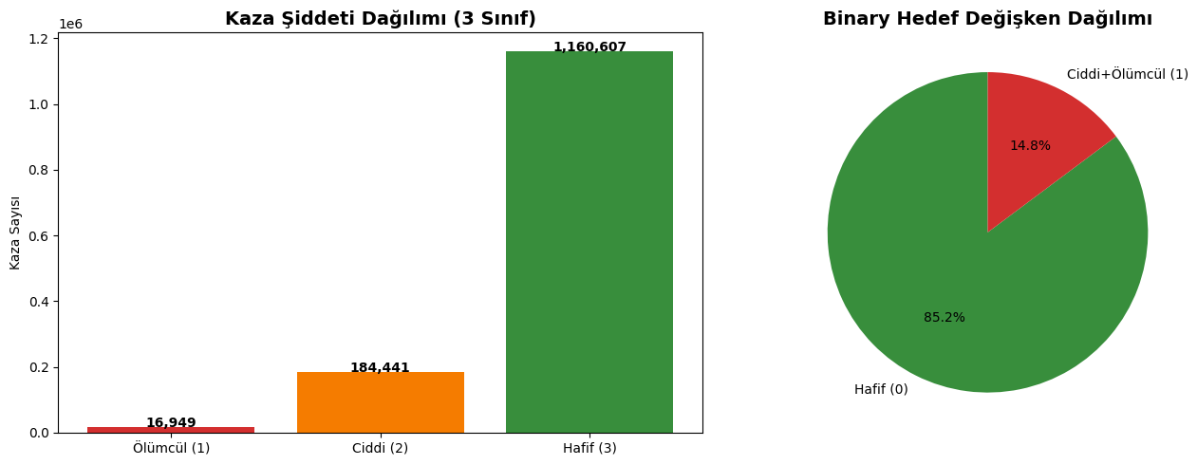
Şekil 1: Kaza Şiddeti Dağılımı
Şekil 1 incelendiğinde veri setinin belirgin bir sınıf dengesizliği içerdiği görülmektedir. 1.160.607 hafif kaza (%85,2) baskın sınıfı oluştururken; 184.441 ciddi (%13,6) ve 16.949 ölümcül (%1,2) kaza azınlık sınıflarını teşkil etmektedir. Binary dönüşümde ciddi+ölümcül birleştirilerek %14,8 oranında azınlık sınıfı elde edilmiştir. Bu dengesizlik SMOTE uygulamasının gerekliliğini açıkça ortaya koymaktadır.

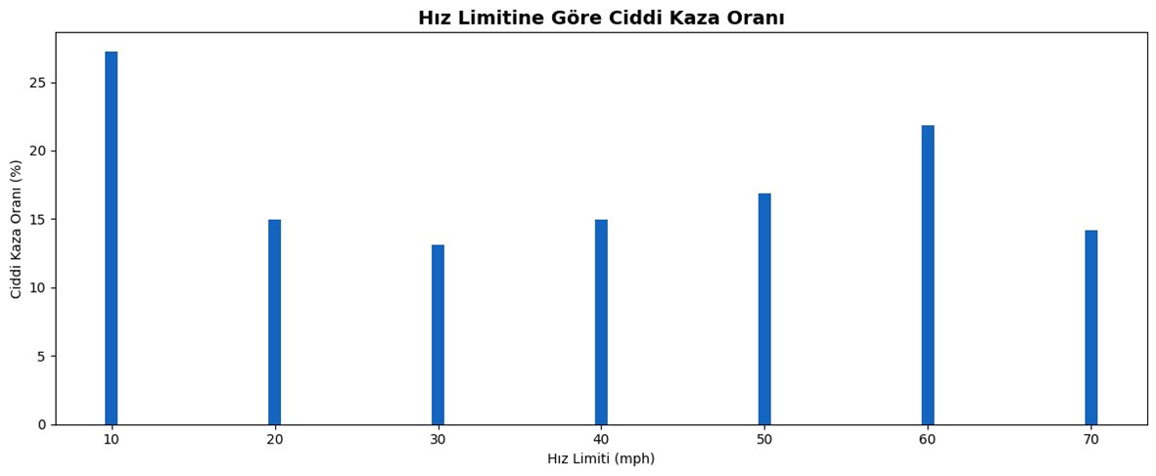
Şekil 2: Hız Limitine Göre Ciddi Kaza Oranı
Hız limitinin kaza şiddetiyle ilişkisi doğrusal bir örüntü sergilememektedir. 10 mph hız limitli bölgelerde ciddi kaza oranı %27 ile en yüksek değere ulaşmaktadır. Bu beklenmedik bulgu, düşük hız limitli bölgelerin okul çevresi, yaya geçitleri ve kavşaklar gibi yüksek çatışma riski taşıyan alanlar olmasıyla açıklanabilir. 60 mph hız limitinde de %21,8 ile belirgin bir zirve gözlemlenmektedir; bu değer otoyol benzeri yüksek hızlı tek yönlü yolların ciddi yaralanma riskiyle ilişkilendirilebilir.
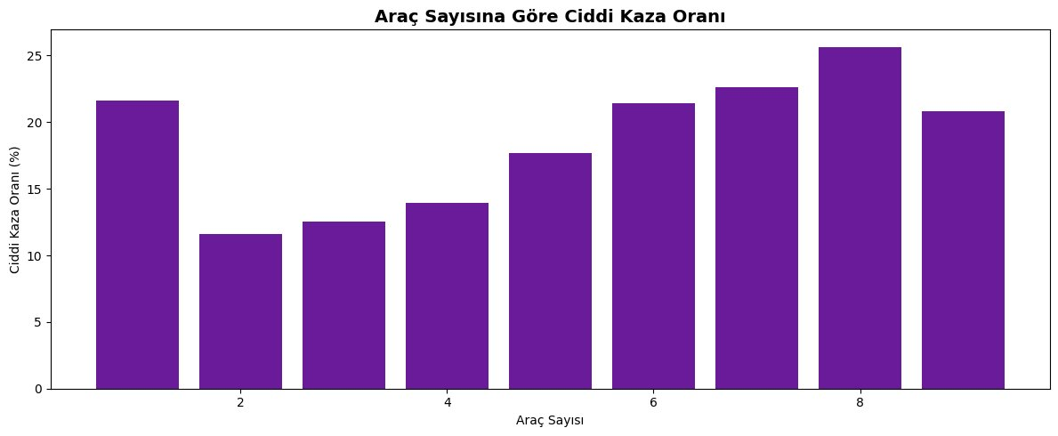
Şekil 3: Araç Sayısına Göre Ciddi Kaza Oranı
Kazaya karışan araç sayısı arttıkça ciddi kaza oranı genel olarak artış göstermektedir. Tek araçlı karışanlarla %21,5 ile yüksek bir oran gözlemlenmesi, tek araçlı yüksek hız kazaları ve direk çarpmaları gibi ağır sonuçlu olaylarla açıklanabilir. 8 araçlı kazalarda %25,8 ile zirveye ulaşılması, çok araçlı zincirleme kazaların da yüksek ciddiyet riski taşıdığını göstermektedir. Bu bulgu SHAP analizinde Number_of_Vehicles değişkeninin en önemli faktör olmasıyla tutarlıdır.
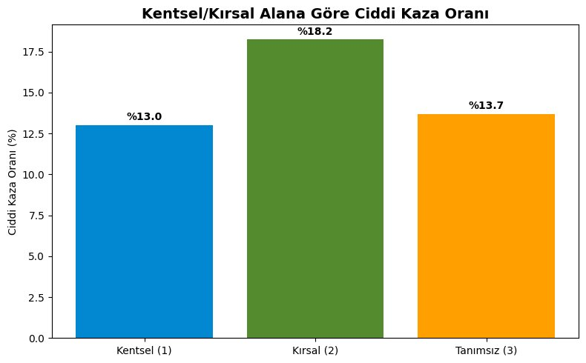

Şekil 4: Kentsel/Kırsal Alana Göre Ciddi Kaza Oranı
Kırsal alanlarda ciddi kaza oranı %18,2 ile kentsel alanlardaki %13,0 değerinden belirgin şekilde yüksektir. Bu fark, kırsal yollardaki daha yüksek sürüş hızları, daha uzun acil müdahale süreleri, daha az trafik sinyalizasyonu ve daha düşük aydınlatma kalitesiyle açıklanmaktadır. Referans makale Tong (2025) tarafından da tespit edilen bu mekansal farklılık, kırsal bölgelere yönelik hedefli politika müdahalelerinin önemini vurgulamaktadır.

4.2 Sınıflandırma Modelleri ve Çapraz Geçerlilik Sonuçları

Tablo 3: 5-Katlı Çapraz Geçerlilik Model Performans Karşılaştırması
Model | Accuracy | F1-Score | ROC-AUC | Yorum
Random Forest | %67,5 | 0,62 | 0,680 | Bu model, üç model arasında en yüksek doğruluk oranına sahiptir. Ayrıca yanlış pozitif (FP) ile yanlış negatif (FN) arasında nispeten dengeli bir hata dağılımı gösterdiğinden, genel sınıflandırma başarımı en tutarlı modeldir.
XGBoost | %65,3 | 0,62 | 0,683 | Doğruluk ve F1-skor açısından Random Forest’a yakın değerler alan XGBoost, en yüksek ROC-AUC değerine (0,683) ulaşmıştır. Bu durum, XGBoost’un sınıfları ayırt etme yeteneğinin en iyi olduğunu ve özellikle sınıf dengesizliği problemlerinde üstün performans sergilediğini göstermektedir.
Logistic Regression | %58,1 | 0,55 | 0,651 | Model, basit ve yorumlanabilir bir referans (baseline) modeli olarak çalışmıştır. Ancak doğrusal yapısı nedeniyle, trafik kazalarının şiddetini belirleyen doğrusal olmayan ilişkileri yakalamada yetersiz kalmış ve diğer modellere göre belirgin şekilde düşük performans göstermiştir.
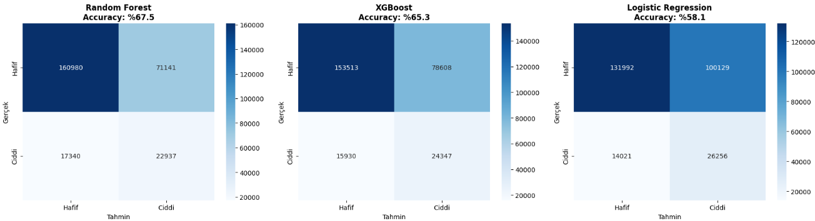

Şekil 5: Model Karmaşıklık Matrisleri (Random Forest, XGBoost, Logistic Regression)
Karmaşıklık matrisleri incelendiğinde üç modelin de hafif kazaları (sınıf 0) ciddi kazalara kıyasla çok daha başarılı sınıflandırdığı görülmektedir. Random Forest: 160.980 hafif kaza doğru tahmin edilirken 71.141'i yanlış (FP). Ciddi kazalarda ise 22.937 doğru (TP) ve 17.340 kaçırılmış (FN). XGBoost benzer bir örüntü sergilemiş; Logistic Regression'da hafif kazalardaki hata oranı belirgin şekilde artmıştır (100.129 FP). Tüm modeller için en kritik hata türü False Negative'dir; ciddi bir kazanın hafif olarak sınıflandırılması acil müdahale sürecinde hayati sonuçlar doğurabilmektedir.

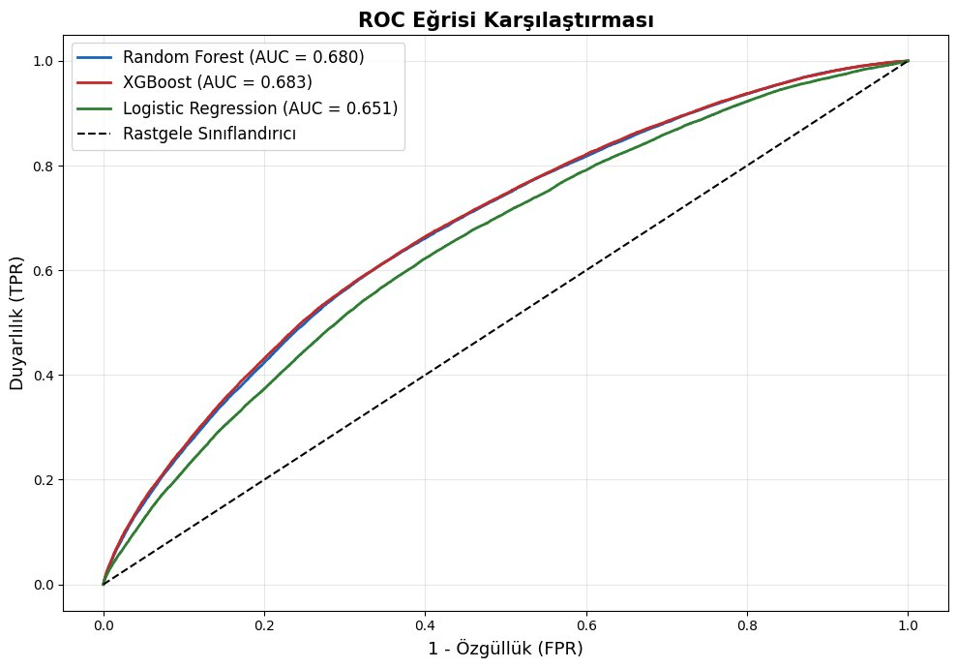
Şekil 6: ROC Eğrisi Karşılaştırması
ROC eğrisi analizi üç modelin de rastgele sınıflandırıcının (AUC=0,5) belirgin şekilde üzerinde performans gösterdiğini ortaya koymaktadır. XGBoost en yüksek AUC değerine (0,683) ulaşmış, ardından Random Forest (0,680) ve Logistic Regression (0,651) gelmiştir. Modeller arasındaki AUC farkının sınırlı olması (%1,5-3,2) bu problemin sadece model seçimiyle değil, özellik mühendisliği ve veri kalitesinin iyileştirilmesiyle geliştirilmesi gerektiğine işaret etmektedir. AUC değerlerinin referans makale değerlerine (0,87-0,94) kıyasla daha düşük kalması, makale verisinin 2023 yılına ait ve daha temiz STATS19 verisini kullanmasıyla; bu çalışmada ise 2005-2014 arası 10 yıllık heterojen verinin kullanılmasıyla açıklanabilir.
4.3 SHAP Açıklanabilirlik Analizi
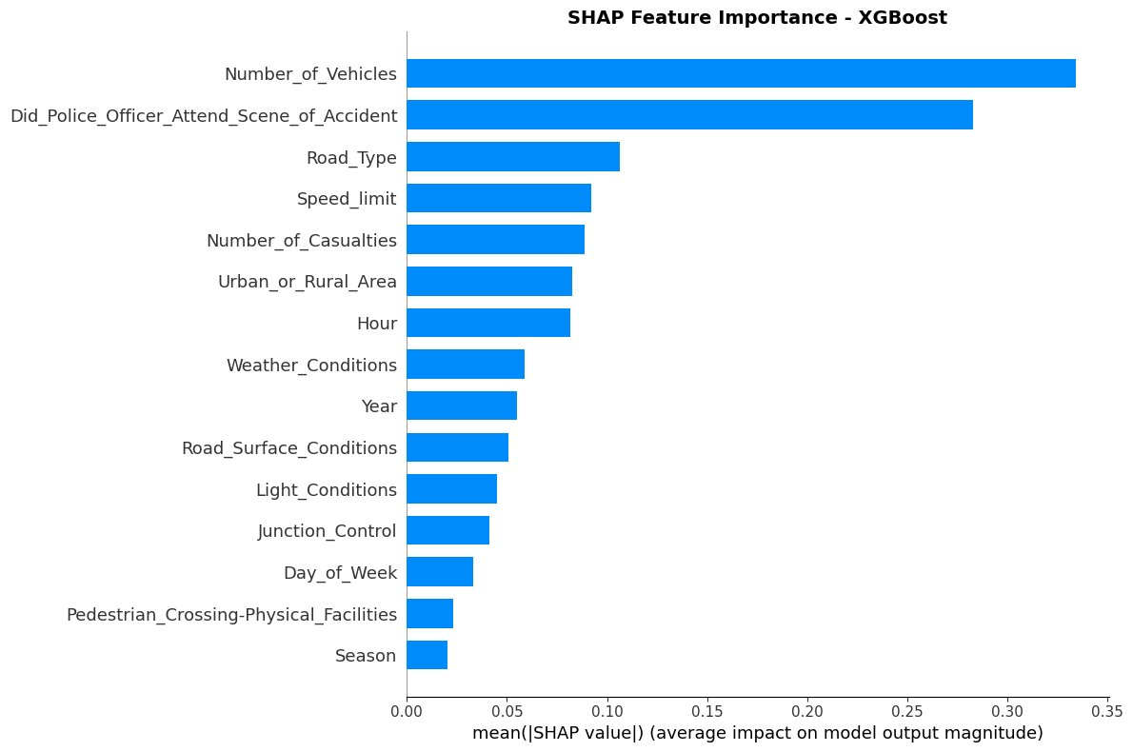
Şekil 7: SHAP Feature Importance – XGBoost (Global Özellik Önemi)
SHAP bar grafiği, modelin karar sürecindeki en belirleyici faktörleri ortaya koymaktadır. Number_of_Vehicles (ortalama |SHAP| 0,33) açık ara en önemli değişken olarak öne çıkmaktadır. İkinci sırada Did_Police_Officer_Attend_Scene ( 0,28) yer almaktadır; bu değişkenin yüksek öneme sahip olması, ciddi kazaların polis müdahalesini zorunlu kılan durumlar olduğunu göstermekte ve referans makale Tong (2025) bulgularıyla tamamen örtüşmektedir. Road_Type ( 0,10) ve Speed_limit ( 0,09) üçüncü ve dördüncü sıradadır. Makale ile kıyaslandığında her iki çalışmada da araç sayısı ve polis varlığının en belirleyici faktörler olduğu görülmekte; bu tutarlılık sonuçların güvenilirliğini artırmaktadır.
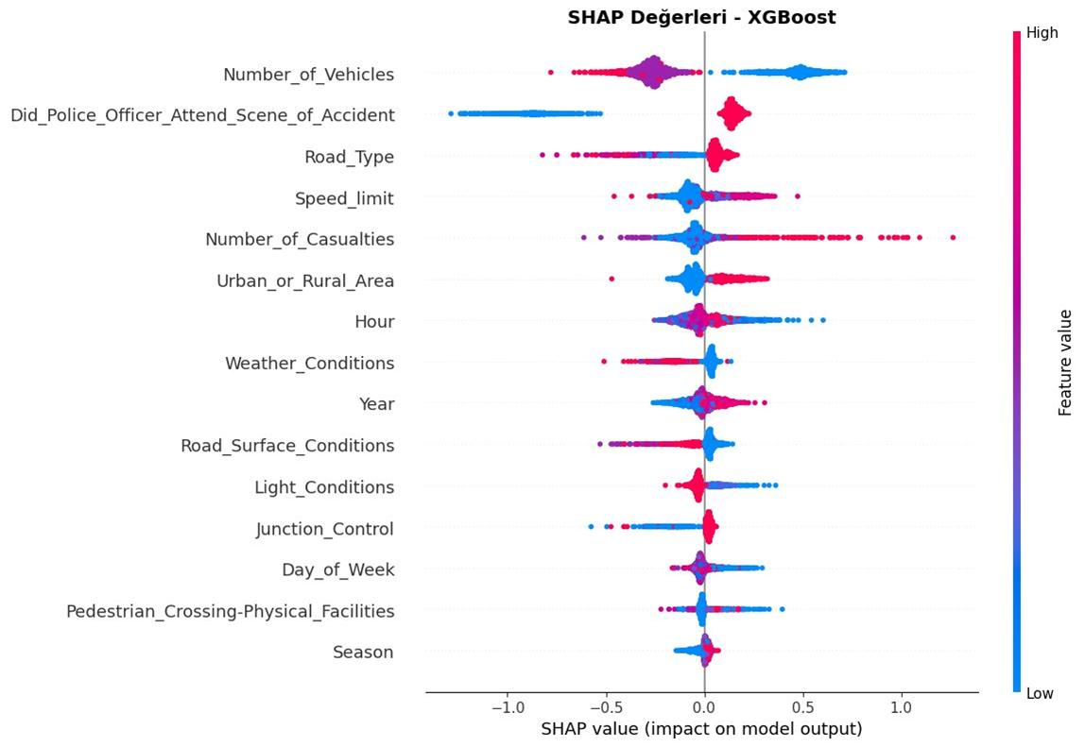

Şekil 8: SHAP Dot Plot (Beeswarm) – XGBoost
SHAP Dot Plot her bir özelliğin bireysel tahminlere katkısını hem yön (pozitif/negatif) hem de şiddet açısından göstermektedir. Number_of_Vehicles değişkeninin pozitif SHAP yönündeki geniş dağılımı (kırmızı noktalar sağa kayıyor), çok araçlı kazaların ciddi sonuçlar ürettiğini ortaya koymaktadır. Did_Police_Officer_Attend değişkeninde mavi noktalar (düşük değer = polis yoktu) sol tarafa yani düşük ciddiyet tahminine yayılmıştır; bu bulgu polis varlığının ciddi kaza göstergesi olarak kullanıldığını doğrulamaktadır. Number_of_Casualties değişkeninde sağa uzanan uzun kuyruk, çok yaralılı kazaların modeli güçlü şekilde ciddi yönde etkilediğini göstermektedir. Light_Conditions ve Road_Surface_Conditions değişkenlerinin görece düşük SHAP değerleri, bu çalışma veri setinde söz konusu faktörlerin makale kadar belirleyici olmadığına işaret etmektedir.
4.4 K-Means Kümeleme Analizi
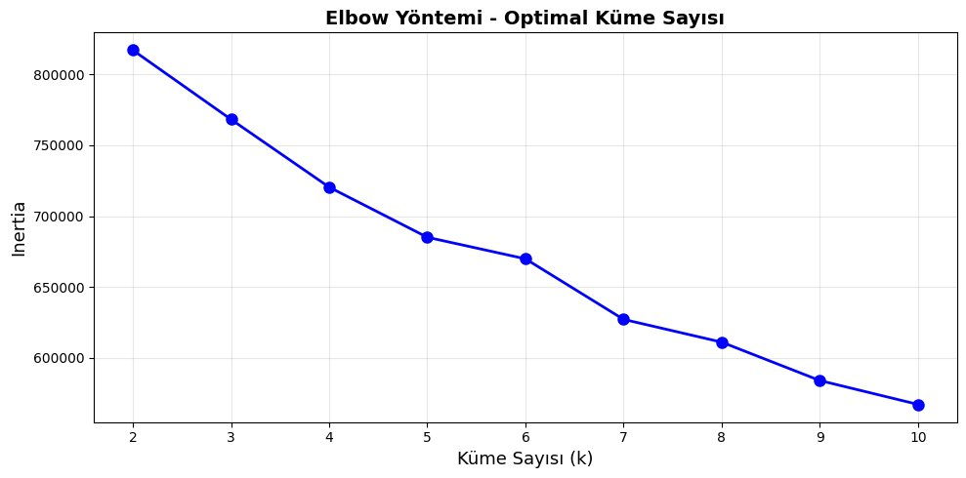

Şekil 9: Elbow Yöntemi – Optimal Küme Sayısı
Elbow grafiği k=2'den k=10'a kadar inertia değerlerini göstermektedir. Eğrinin k=4 ile k=5 arasında dirsek oluşturduğu ve bu noktadan sonra iyileşmenin yavaşladığı görülmektedir. Bu gözlem, verinin 4 temel kaza profiline ayrılabileceğini ortaya koymaktadır.
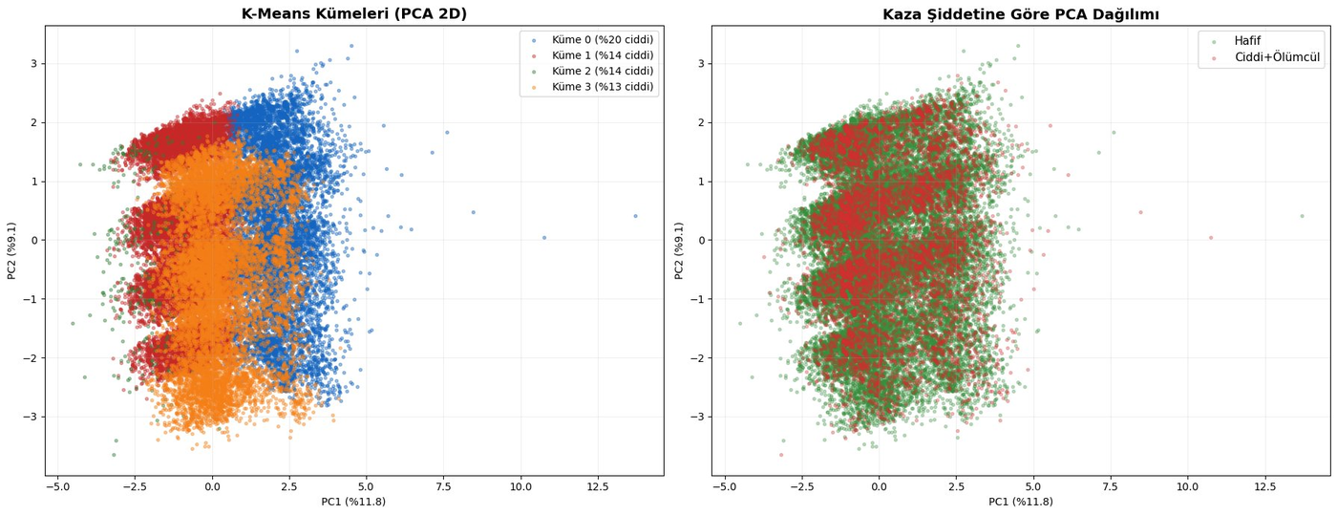
Şekil 10: K-Means Kümeleri PCA 2D Görselleştirmesi

PCA görselleştirmesi, PC1 değişkeninin toplam varyansın %11,8'ini, PC2'nin ise %9,1'ini açıkladığını göstermektedir. Sol panelde 4 küme genel olarak farklı bölgelerde konumlanmış; sol tarafa (düşük PC1) ve sağ tarafa (yüksek PC1) kümelenen gruplarda farklı kaza karakteristikleri bulunmaktadır. Küme 0 en yüksek ciddi kaza oranına (%20) sahiptir. Sağ panelde hafif ve ciddi+ölümcül kazaların tüm kümelere dağıldığı; ancak sol alt bölgede ciddi kazaların nispeten daha yoğun olduğu görülmektedir. Kümelerin net sınırlarla ayrışmaması, kaza şiddetinin tek boyutlu bir faktörle değil çok boyutlu etkileşimlerle belirlendiğini göstermektedir.
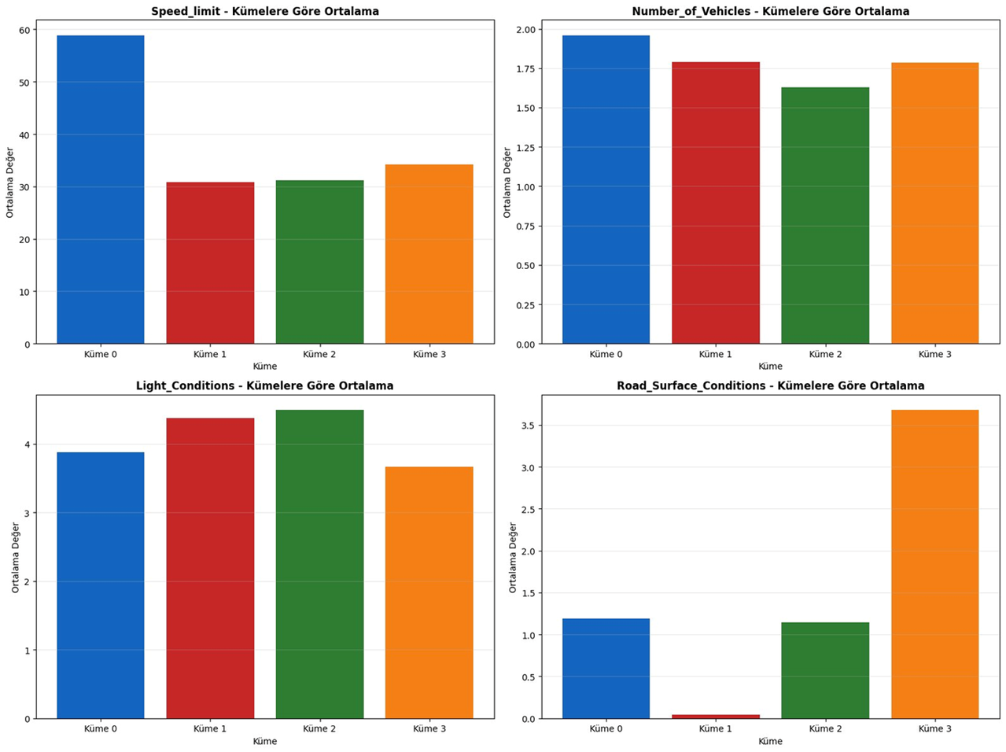

Şekil 11: Küme Profil Analizi (Speed_limit, Number_of_Vehicles, Light_Conditions, Road_Surface_Conditions)
Küme profil grafikleri, her kümenin karakteristik özelliklerini ortaya koymaktadır. Speed_limit açısından Küme 0 (59 mph) diğerlerinden belirgin şekilde yüksektir; Kümeler 1, 2 ve 3 ise 30-35 mph civarındadır. Bu sonuç, Küme 0'ın yüksek hızlı yol profilini temsil ettiğini ve %20 ciddi kaza oranıyla en tehlikeli küme olduğunu doğrulamaktadır. Number_of_Vehicles'ta Küme 0 (1,95) hafif bir üstünlük göstermektedir. Road_Surface_Conditions'ta Küme 3'ün belirgin şekilde yüksek değeri (3,6 = buzlu/donmuş yol) dikkat çekicidir; bu küme kötü yol koşullarının olumsuz etkisini izole eden bir grubu temsil etmektedir. Bu bulgular, yüksek hızlı yollar ve kötü hava/yol koşulları kombinasyonunun ayrı risk profilleri oluşturduğunu ve bu profiller için bölgeye özgü önlemler alınmasının gerekliliğini ortaya koymaktadır.
4.5. Zaman Serisi Analizi

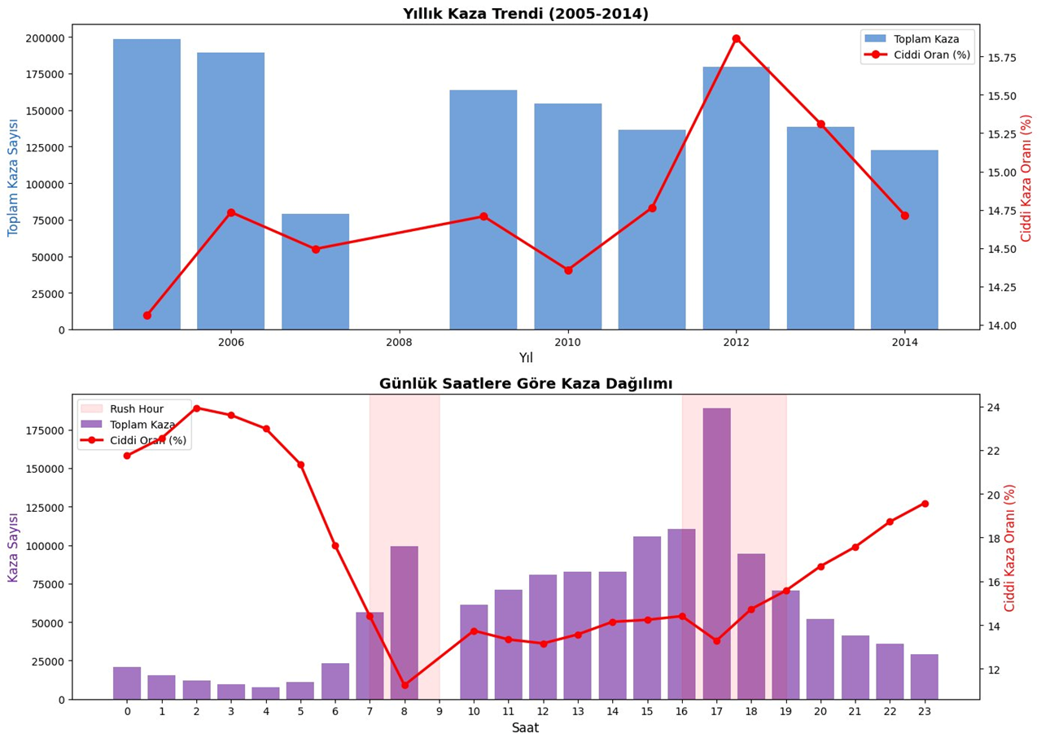
Şekil 12: Yıllık Kaza Trendi (2005-2014) ve Günlük Saatlere Göre Kaza Dağılımı
Üst panel (yıllık trend): 2005-2006 yıllarında 200.000 ile başlayan kaza sayısı 2010 yılına kadar düşerek 155.000 seviyesine gerilemiştir. 2012 yılında 178.000 ile kısa süreli bir artış yaşanmış, ardından 2014 yılında 124.000 ile en düşük değerine ulaşmıştır. Bu genel düşüş eğilimi, İngiltere'nin uyguladığı hız kameraları, emniyet kemeri zorunluluğu ve sürücü eğitim politikalarının etkinliğini yansıtmaktadır. Ciddi kaza oranı ise %14-16 bandında dalgalanmakta ve yıllık toplam kaza sayısından bağımsız bir seyir izlemektedir. Bu bulgu, kaza sayısını azaltmak ile ciddiyet oranını düşürmek için farklı politika araçları gerekmektedir sonucuna işaret etmektedir.
Alt panel (saatlik trend): Gece 00:00-03:00 saatlerinde ciddi kaza oranı %22-24 ile en yüksek düzeydedir; bu saatlerde toplam kaza sayısı düşük olmasına karşın yaşanan kazalar son derece ölümcüldür. Sabah 07:00-09:00 rush hour döneminde kaza sayısı zirveye ulaşmakta (100.000) ancak ciddiyet oranı %12'ye düşmektedir; bu durum yoğun trafiğin sürücüleri daha dikkatli sürmeye zorlamasıyla açıklanabilir. Akşam 17:00-18:00 döneminde hem kaza sayısı (185.000 ile en yüksek) hem de ciddiyet oranı tekrar artmaktadır.

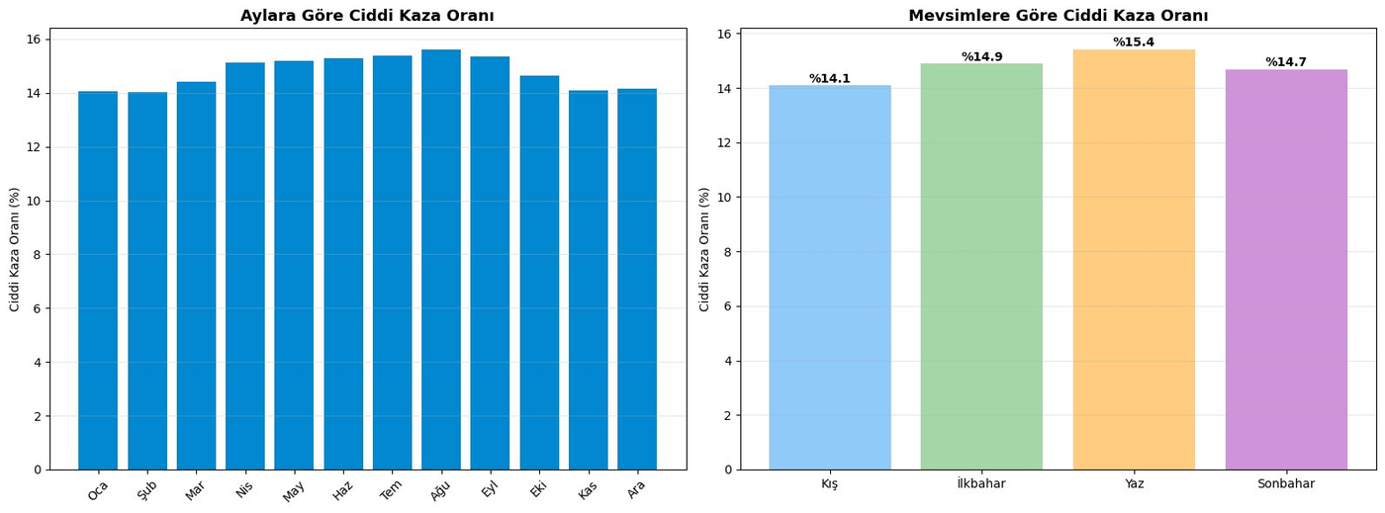
Şekil 13: Aylık ve Mevsimsel Ciddi Kaza Oranı
Aylık analiz beklenmedik bir örüntü ortaya koymaktadır: ciddi kaza oranı tüm aylarda %14-16 gibi dar bir bantta seyretmekte ve yaz aylarında (Haziran-Ağustos) hafif de olsa en yüksek değerlere ulaşmaktadır. Bu bulgu başlangıç hipoteziyle (kış aylarının en riskli olması) çelişmektedir. Mevsimsel analizde de yaz mevsimi %15,4 ile en yüksek oranı göstermekte, kış ise %14,1 ile en düşük değerde kalmaktadır. Olası açıklama: İngiltere'de kış mevsiminde sürücüler kötü hava koşullarına karşı daha dikkatli davranırken, yaz aylarında artan iki tekerlekli araç (motosiklet/bisiklet) trafiği ve yüksek sürüş hızları ciddiyet oranını artırıyor olabilir. Bu beklenmedik bulgu, mevsimsel politikaların kış odaklı değil, yaz koşullarına da hitap edecek şekilde yeniden tasarlanması gerektiğini ortaya koymaktadır.
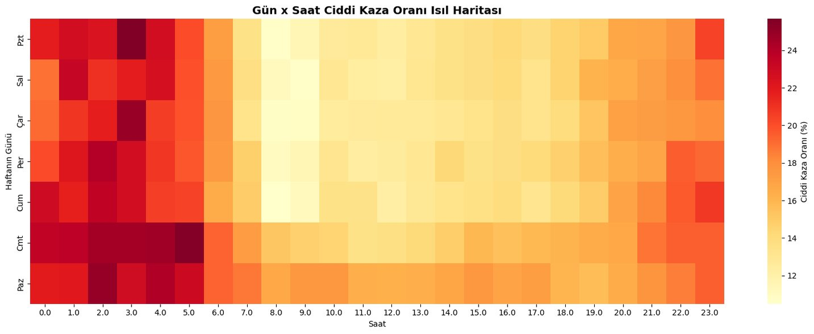
Şekil 14: Gün × Saat Ciddi Kaza Oranı Isıl Haritası
Isıl harita, en riskli zaman dilimlerini çarpıcı biçimde görselleştirmektedir. Tüm günlerde gece 00:00-05:00 saatleri koyu kırmızı/bordo renkle öne çıkmakta ve %22-26 arasında değişen ciddi kaza oranıyla en tehlikeli zaman dilimini oluşturmaktadır. Cumartesi ve Pazar geceleri (00:00-04:00) özellikle yoğun koyu renklenme göstermekte; bu örüntü hafta sonu gece ekonomisi, alkol tüketimi ve yorgun sürücü etkisiyle ilişkilendirilebilir. Öğle saatleri (10:00-14:00) hafiften sarıya dönen açık renklerle en düşük ciddiyet oranını temsil etmektedir. Bu ısıl harita, polis devriye takvimi için doğrudan bir karar destek aracı niteliğindedir: gece geç saatler ve hafta sonu dönemlerine yoğunlaştırılmış denetim ciddi kaza sayısını anlamlı ölçüde azaltabilir.
5.TARTIŞMA
Bu çalışmada elde edilen bulguların referans makale Tong (2025) ile karşılaştırmalı değerlendirmesi önemli tutarlılıklar ve farklılıklar ortaya koymaktadır.
Tutarlılıklar: Number_of_Vehicles ve polis varlığının her iki çalışmada da en belirleyici SHAP faktörleri olması, farklı veri setlerinde benzer mekanizmaların işlediğini göstermektedir. Kırsal alanlarda daha yüksek ciddiyet oranı her iki çalışmada da tutarlı biçimde gözlemlenmiştir.
Farklılıklar: Elde edilen AUC değerleri (0,680-0,683) referans makalenin değerlerinin (0,870-0,940) belirgin şekilde altında kalmaktadır. Bu farkın başlıca nedenleri şunlardır: (1) Bu çalışmanın veri seti 10 yıllık heterojen bir dönemi kapsamakta; veri toplama standartları yıldan yıla farklılık göstermektedir. (2) Referans makale yalnızca yaya kazalarını ele alarak daha homojen bir alt küme üzerinde çalışmıştır. (3) Aylık ve mevsimsel analizde yaz mevsiminin en riskli dönem olarak çıkması önceki beklentileri tersine çevirmekte; bu bulgu İngiltere'ye özgü iklim-davranış etkileşimlerinin daha ayrıntılı incelenmesini gerektirmektedir
6.SONUÇ
Bu çalışmada, İngiltere trafik kaza verileri üzerinde makine öğrenmesi yöntemleri çok katmanlı bir çerçevede başarıyla uygulanmıştır. Elde edilen temel bulgular şu şekilde özetlenebilir:
Sınıflandırma performansı: XGBoost algoritması, 0,683 AUC değeriyle en yüksek başarıyı göstermiş; tüm modeller rastgele tahmin sınırının belirgin şekilde üzerinde performans sergilemiştir.
Öznitelik önem düzeyleri (SHAP): Kaza ciddiyetini en çok belirleyen faktörlerin “Number_of_Vehicles” ve polis varlığı olduğu tespit edilmiştir. Bu bulgular referans çalışmayla tutarlılık göstermektedir.
Kümeleme analizi: Dört farklı kaza profili tanımlanmıştır. Bunlardan Küme 0 (yüksek hız profili) %20’lik ciddiyet oranıyla en riskli grup olarak öne çıkmıştır.
Zaman serisi analizi: Zaman serisi analizi: En yüksek ciddiyet oranı saat 02:00’de (%22-26 aralığında) görülmüş; en fazla kaza ise saat 17:00’de meydana gelmiştir. Aylık bazda Ağustos, mevsim bazında ise yaz en riskli dönem olarak tespit edilmiştir.
7.POLİTİKA ÖNERİSİ
Elde edilen bulgular doğrultusunda aşağıdaki politika önerileri geliştirilmiştir:
Gece saatlerine yönelik önlemler: 00:00-05:00 arasında ciddiyet oranının en yüksek seviyeye ulaşması nedeniyle, bu zaman diliminde polis denetimlerinin artırılması, sokak aydınlatmasının güçlendirilmesi ve alkollü araç kullanımına karşı caydırıcı tedbirlerin uygulanması önerilmektedir.
Yüksek hız profiline sahip kazaların azaltılması: Küme 0’daki kazaların yüksek ciddiyet oranı göz önüne alındığında, hız sınırlarına uyumun artırılması için radar sistemlerinin yaygınlaştırılması ve hız ihlallerine yönelik cezaların yeniden düzenlenmesi gerekmektedir.
Yaz mevsimi risk yönetimi: Beklenmedik şekilde yazın en riskli dönem olması, mevsimsel farkındalık kampanyalarının (özellikle tatil trafiği, sıcak havaya bağlı lastik patlaması ve uzun yol yorgunluğu konularında) gerekli olduğunu göstermektedir.
Araç sayısı ve polis varlığına dayalı müdahaleler: “Number_of_Vehicles” en güçlü belirleyici faktör olduğundan, çok araçlı kazaların sık yaşandığı kavşak ve otoyol kesimlerinde hız sınırlayıcı sistemler ve akıllı trafik işaretleri kullanılmalıdır. Polis varlığının önemi dikkate alınarak, kaza kara noktalarında mobil veya sabit polis ekiplerinin bulundurulması etkili olacaktır.
Bu önerilerin uygulanmasıyla trafik kazalarından kaynaklanan ciddi yaralanma ve ölüm oranlarının anlamlı düzeyde düşürülebileceği değerlendirilmektedir.

8.KAYNAKÇA
Breiman, L. (2001). Random forests. Machine Learning, 45(1), 5-32.
Chawla, N. V., Bowyer, K. W., Hall, L. O., & Kegelmeyer, W. P. (2002). SMOTE: Synthetic minority over-sampling technique. Journal of Artificial Intelligence Research, 16, 321-357.
Chen, T., & Guestrin, C. (2016). XGBoost: A scalable tree boosting system. In Proceedings of the 22nd ACM SIGKDD International Conference on Knowledge Discovery and Data Mining (pp. 785-794). ACM.
Hickey, D. (2017). 1.6M UK traffic accidents [Veri seti]. Kaggle. https://www.kaggle.com/datasets/daveianhickey
Iranitalab, A., & Khattak, A. (2017). Comparison of four statistical and machine learning methods for crash severity prediction. Accident Analysis & Prevention, 108, 27-36.
Lundberg, S. M., & Lee, S. I. (2017). A unified approach to interpreting model predictions. In Advances in Neural Information Processing Systems (NeurIPS), 30, 4765-4774.
Tong, Y. (2025). Non-linear determinants of pedestrian injury severity arXiv:2512.04022v1.
UK Department for Transport. (2023). Road Safety Data – STATS19. https://www.data.gov.uk
World Health Organization. (2023). Global status report on road safety 2023. WHO.
Zeng, Q., Wang, X., Wen, H., & Yuan, Q. (2020). Investigating the impacts of real-time weather conditions on freeway crash severity. Accident Analysis & Prevention, 145, 105709.
Kodların olduğu dosya linki :
https://drive.google.com/file/d/1Qy0QnyRN9lwXfPx-W6REmQ39UNHbP8P7/view?usp=drive_link

